Приклади завдань PISA (природничі дисципліни)

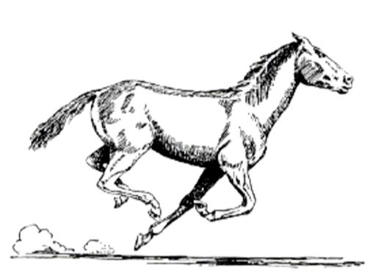
№ 1 ЕВОЛЮЦІЯ

Нині майже у всіх коней тіло має обтічну форму, і вони можуть швидко бігати.
Учені знайшли скам'янілі скелети тварин, які нагадують коней. Вони вважають, що ці тварини були предками сучасного коня. Учені змогли також визначити період, упродовж якого жили вимерлі види. У таблиці, наведеній нижче, представлена інформація про три викопні види та сучасного коня.

Рід | ЕОГІППУС | МЕЗОГІППУС | МЕРІГІППУС | ЕКВУС  (сучасний кінь)
Період існування | 55-50 млн. років тому | 39-31 млн. років тому | 19-11 млн. років тому | 2 млн. років тому – по теперішній час
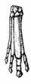
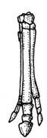
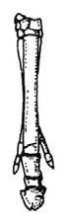
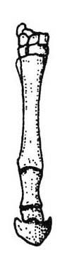
Скелет ноги
(в однако-вому масштабі)

Запитання 1
Яка наведена в таблиці інформація вказує на те, що сучасний кінь розвивався з часом, пройшовши послідовно стадії розвитку кожного з трьох викопних видів?
_______________________________________________________________________________________________________________________________________________________________________________________________________________
Запитання 2
Які дослідження можуть провести вчені надалі, щоб з'ясувати, як кінь розвивався з плином часу?
Обведіть «Так» або «Ні» для кожного твердження.
Чи допоможуть такі дослідження дізнатися, як розвивався кінь з плином часу? | Так або ні
Порівняння числа коней, які жили в різні періоди | Так/Ні
Пошук скелетів предків коня, які жили в період 50-40 млн. років тому. | Так/Ні

Запитання 3
Яке з наступних тверджень краще всього застосоване до наукової теорії еволюції?
A Теорії не можна довіряти, тому що зміну видів не можна побачити.
B Теорію еволюції можна застосовувати до тварин, але не до людей.
C Теорія еволюції – наукова теорія, що нині ґрунтується на численних спостереженнях.
D Теорія еволюції – теорія, істинність якої була доведена шляхом проведення наукових експериментів.
Запитання 4
Наскільки Вам цікаво наступне?
Позначте лише одну клітинку в кожному рядку.
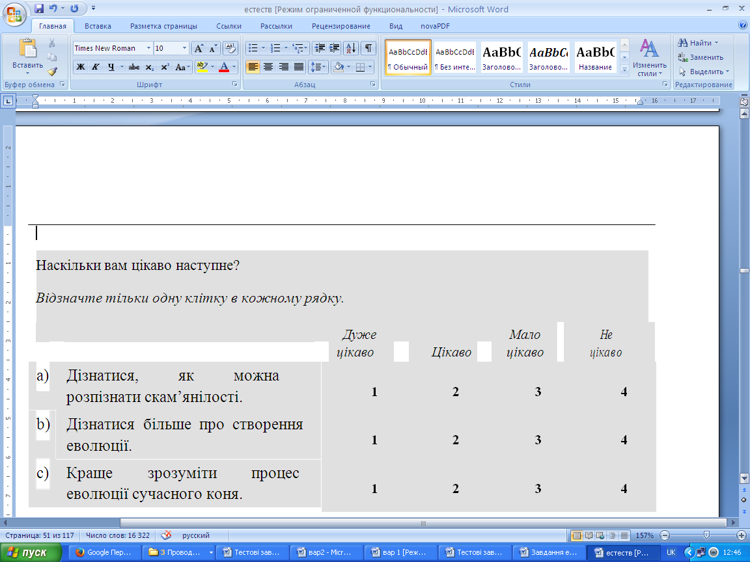

№2 ЗОРЯНЕ СВІТЛО
Сашко полюбляє дивитися на зорі. Проте він не може як слід спостерігати за ними вночі, тому що живе у великому місті. Минулого року Сашко був у сільській місцевості, де побачив величезну кількість зір. Їх він не міг бачити, коли знаходився в місті.
Запитання 1
Чому в сільській місцевості можна побачити більше зір, ніж у великих містах?
A Місяць у містах яскравіший, і він закриває світло багатьох зірок.
B У сільській місцевості в порівнянні з міською повітря містить більше частинок пилу, що відбивають світло.
C Багато зір важко побачити із-за яскравих міських вогнів.
D Повітря в містах тепліше за рахунок виділення тепла від транспорту і будинків.
Запитання 2
Сашко використовує телескоп із лінзами великого діаметру для того, щоб спостерігати за неяскравими зорями.
Чому використання телескопа з лінзами великого діаметру дозволяє спостерігати за неяскравими зорями?
A Чим більше лінзи, тим більше світла вони збирають.
B Чим більше лінзи, тим сильніше вони збільшують.
C Великі лінзи дозволяють бачити більше небесного простору.
D Великі лінзи дозволяють виявити темні кольори в зорях.
№3 БЛИСК ДЛЯ ГУБ
У наведеній нижче таблиці подані два рецепти косметичних засобів, які ви можете зробити самі.
Губна помада твердіше м'якого, кремоподібного блиску для губ.
Блиск для губ  компоненти:  5 г касторової олії  0,2 г бджолиного воску  0,2 г пальмового воску  1 чайна ложка барвника  1 крапля харчового ароматизатора  Інструкція:  Нагрівайте масло і віск на водяній бані до тих пір, поки не вийде однорідна суміш, потім додайте барвник і харчовий ароматизатор і все перемішайте. | Губна помада  компоненти:  5 г касторової олії  1 г бджолиного воску  1 г пальмового воску  1 чайна ложка барвника  1 крапля харчового ароматизатора  Інструкція:  Нагрівайте масло і віск на водяній  бані до тих пір, поки не вийде  однорідна суміш, потім додайте  барвник і харчовий ароматизатор і  все перемішайте.

Запитання 1
У процесі виготовлення блиску для губ і губної помади змішуються масло і віск. Потім додаються барвник і харчовий ароматизатор.
Губна помада, виготовлена за цим рецептом, виходить твердою і незручною для використання. Як би ви змінили пропорцію її компонентів, щоб помада була більш м'якою?
_______________________________________________________________________________________________________________________________________________________________________________________________________________
Запитання 2
Олія і віск – речовини, що легко змішуються. Олію не можна змішати з водою, а віск не розчиняється у воді.
Що з перерахованого нижче, швидше за все, станеться, якщо під час нагрівання суміші для губної помади в неї потрапить велика кількість води?
A Вийде кремоподібна, м'якша суміш.
B Суміш стане твердішою.
C Суміш навряд чи взагалі зміниться.
D Жирні грудочки суміші спливуть на поверхню води.

Запитання 3
Якщо додати речовини, що називаються емульгаторами, то вони дозволять олії і воску добре змішуватися з водою. Чому мило і вода змивають помаду?
A Вода містить емульгатор, що дозволяє змішувати мило з помадою.
B Мило діє як емульгатор, що дозволяє змішувати воду з помадою.
C Емульгатори в помаді дозволяють змішувати мило з водою.
D Мило і помада з'єднуються, утворюючи емульгатор, що змішується з водою.
№4 ТІСТО ДЛЯ ХЛІБА
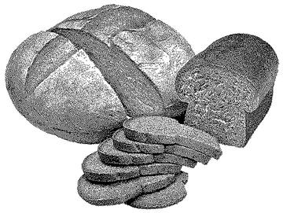

При приготуванні тіста для хліба кухар змішує борошно, воду, сіль і дріжджі. Після цього тісто кладуть на декілька годин в яку-небудь ємність, щоб почався процес бродіння. При бродінні в тісті відбуваються хімічні процеси: дріжджі (одноклітинний гриб) перетворюють крохмаль і цукор, що містяться в борошні, у вуглекислий газ і спирт.
Запитання 1
У результаті бродіння тісто підіймається. Чому так відбувається?
A Тісто підіймається, оскільки в ньому утворюється спирт, що переходить в газоподібний стан.
B Тісто підіймається, оскільки в ньому розмножуються одноклітинні гриби.
C Тісто підіймається, оскільки в ньому утворюється вуглекислий газ.
D Тісто підіймається, оскільки при бродінні вода перетворюється на пару.

Запитання 2
Через декілька годин після приготування тіста кухар зважує його і виявляє, що маса тіста зменшилася. На початку кожного з чотирьох експериментів, зображених на малюнках, маса тіста одна й та ж сама. Результати яких двох експериментів повинен порівняти кухар, щоб з'ясувати, чи є дріжджі причиною зменшення маси тіста?
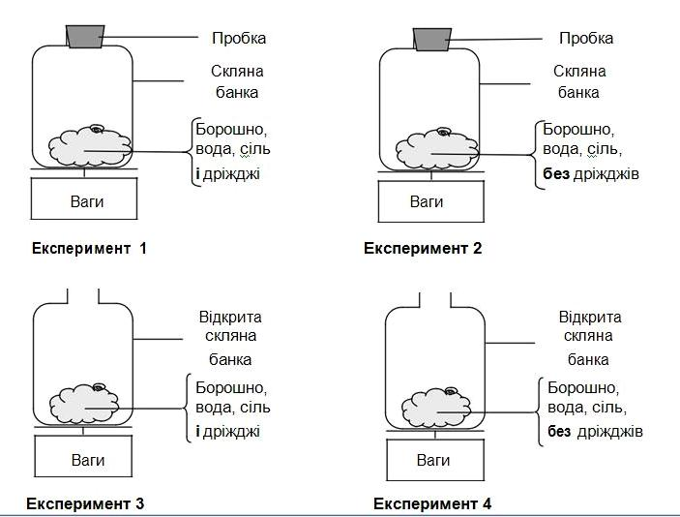
A Кухар повинен порівняти результати експериментів 1 і 2.
B Кухар повинен порівняти результати експериментів 1 і 3.
C Кухар повинен порівняти результати експериментів 2 і 4.
D Кухар повинен порівняти результати експериментів 3 і 4.

Запитання 3
Дріжджі в тісті в результаті хімічної реакції перетворюють крохмаль і цукор, що містяться у борошні, у вуглекислий газ і спирт.
Звідки з'являються атоми вуглецю, що входять до складу вуглекислого газу і спирту?
Обведіть «Та» або «Ні» для кожного з наведених нижче можливих пояснень тому, чи є вони правильним поясненням появи атомів вуглецю.

Чи є це правильним поясненням появи атомів вуглецю? | Так або Ні?
Деякі атоми вуглецю поступають із цукру | Так / Ні
Деякі атоми вуглецю входять до складу молекули солі | Так / Ні
Деякі атоми вуглецю поступають із води | Так / Ні

Завдання 4
Коли дріжджове тісто, що підійшло, ставлять в піч, бульбашки газу і пари в тісті розширюються. Чому газ і пар розширюються при нагріванні?
A Їх молекули стають більше.
B Їх молекули рухаються швидше.
C Число їх молекул збільшується.
D Їх молекули стикаються рідше.

№5 ПРОХОДЖЕННЯ ВЕНЕРИ ПО ДИСКУ СОНЦЯ
8 червня 2004 року в багатьох місцях Землі можна було спостерігати, як планета Венера проходить перед Сонячним диском. Це явище називається «проходження Венери по диску Сонця» і відбувається, коли Венера проходить між Сонцем і Землею. Проходження Венери відбувалися в 1882 році, а наступне, після 2004 року, у 2012 році.
Нижче на малюнку показано проходження Венери в 2004 році. Телескоп був спрямований на Сонце, а зображення проектувалося на білий екран.
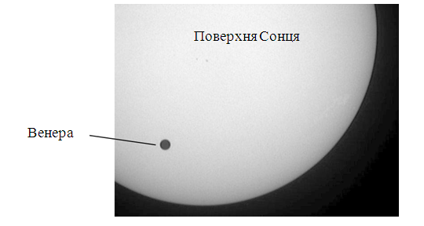
Запитання 1
Чому проходження Венери спостерігалося за допомогою проектування зображення на білий екран, а не за допомогою спостереження прямо через телескоп?
A Сонячне світло було занадто яскравим, і Венеру в ньому не було видно.
B Сонце досить велике, щоб бачити його без збільшувальних приладів.
C Якщо дивитися на Сонце через телескоп, можна пошкодити очі.
D Проектування зображення на екран потрібно для його зменшення.

Запитання 2
Якщо дивитися із Землі, проходження якої з наступних планет по диску Сонця можна спостерігати в певні періоди часу?
A Меркурія
B Марса
C Юпітера
D Сатурну

Запитання 3
У наступному вислові підкреслено кілька слів.
За прогнозами астрономів, у поточному столітті з планети Нептун можна буде спостерігати проходження Сатурна по диску Сонця.
Які три з підкреслених слів були б найбільш корисні при пошуках в Інтернеті або бібліотеках, якщо вам потрібно дізнатися, коли саме може відбутися це проходження?
_______________________________________________________________________________________________________________________________________________________________________________________________________________
№ 6 ХІРУРГІЧНА ОПЕРАЦІЯ
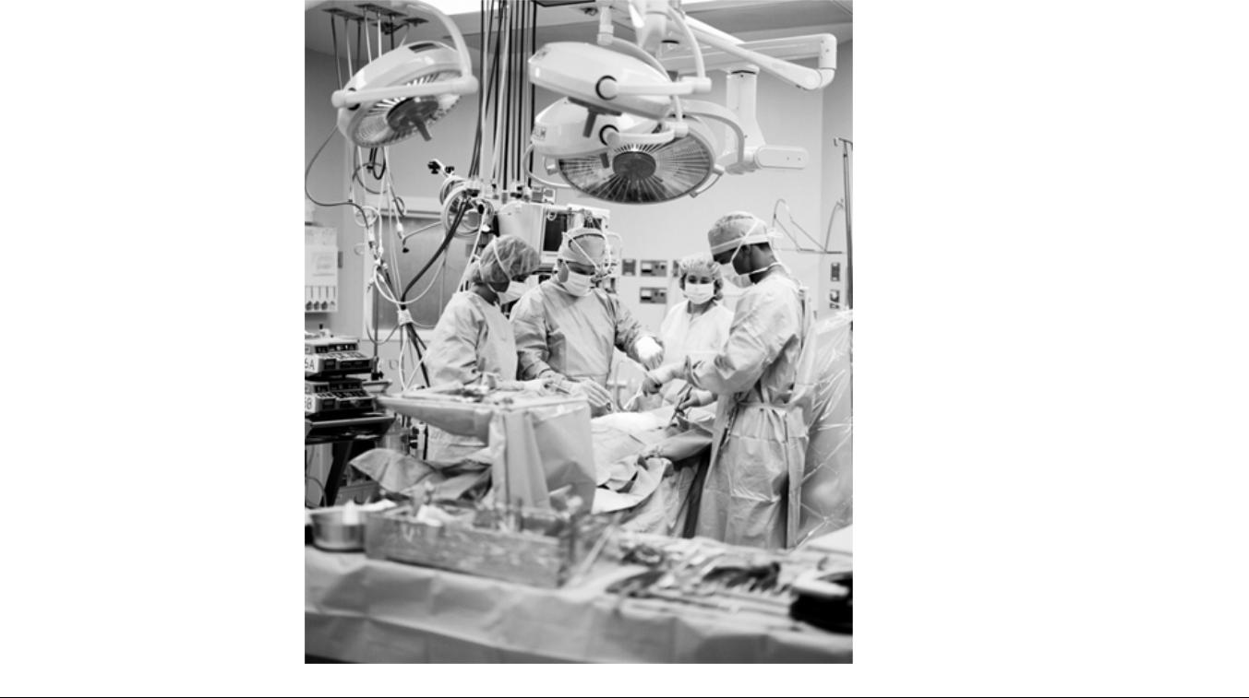
Хірургічні операції, що здійснюються в спеціально обладнаних операційних приміщеннях, потрібні для лікування багатьох захворювань.

Запитання 1
Під час проведення хірургічної операції пацієнти знаходяться під дією анестезії і тому взагалі не відчувають болю. В якості анестезуючого препарату часто використовується газ, що поступає на обличчя хворого через маску, яка закриває ніс і рот.
Чи впливають анестезуючі гази на наступні системи організму людини? Обведіть «Так» або «Ні» для кожної вказаної нижче системи.
Чи впливають ті гази, що анестезують, на наступні системи організму? | Так або Ні?
Травна система | Так / Ні
Нервова система | Так / Ні
Дихальна система | Так / Ні

Завдання 2
Поясніть, чому хірургічні інструменти, що використовуються при проведенні операції, стерилізуються.
_______________________________________________________________________________________________________________________________________________________________________________________________________________
Завдання 3
Пацієнти можуть не їсти і пити після операції, тому їм ставлять крапельницю, що містить воду, глюкозу і мінеральні солі. Іноді в крапельниці додають також антибіотики і заспокійливі засоби.
Чому глюкоза, що додають в крапельницю, дуже важлива для пацієнтів після операції?
A Щоб уникнути зневоднення
B Щоб зменшити післяопераційну біль
C Щоб вилікувати післяопераційні інфекції
D Щоб забезпечити необхідне харчування
Завдання 4
Пересадка органів здійснюється шляхом проведення хірургічної операції і стає все більш і більш поширеним явищем. На діаграмі представлено число органів, пересаджених в одній із лікарень протягом 2003 року.
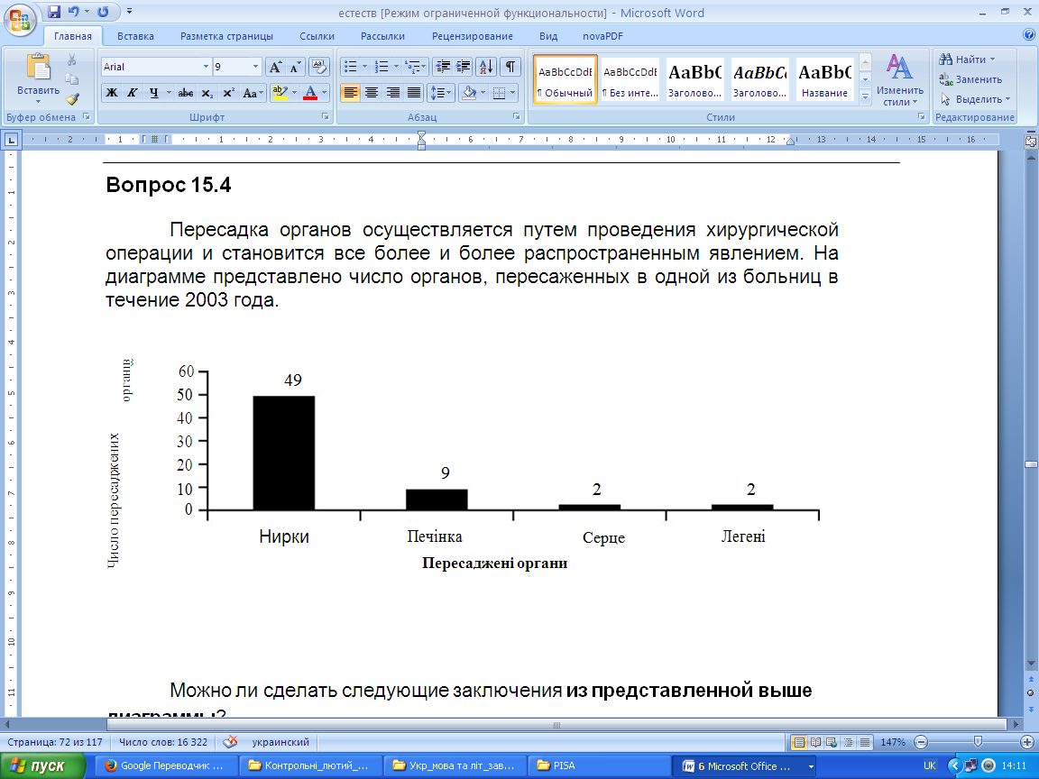
Чи можна зробити наступні висновки з представленої вище діаграми?
Обведіть «Так» або «Ні» для кожного твердження.
Чи можна зробити наступні висновки, виходячи з  інформації, представленої на діаграмі? | Так або Ні?
Якщо людині пересадили легені, то серце теж потрібно пересадити | Так / Ні
Нирки – це найважливіші органи в тілі людини | Так / Ні
Більшість пацієнтів, яким зробили пересадку, страждали від захворювань нирок | Так / Ні
Завдання 5
Наскільки Вам цікаво наступне?
Позначте лише одну клітинку в кожному рядку.
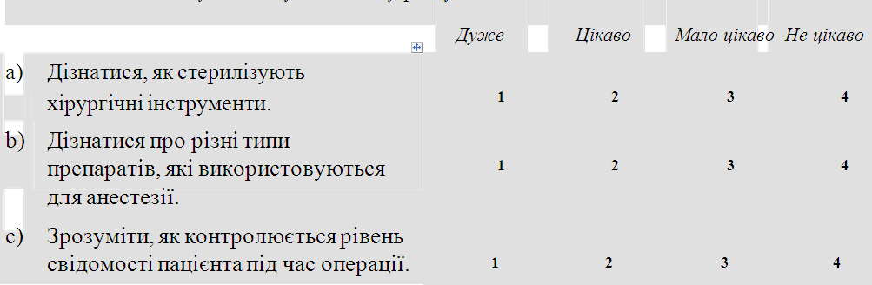

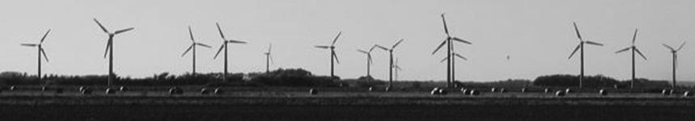
№7 ВИРОБНИЦТВО ЕНЕРГІЇ ЗА РАХУНОК ВІТРУ

Запитання 1
На графіках, представлених нижче, показано середнє значення швидкості вітру в чотирьох різних місцях протягом року. Який із графіків відповідає найбільш придатному місцю для спорудження генератора, що виробляє енергію за рахунок вітру?
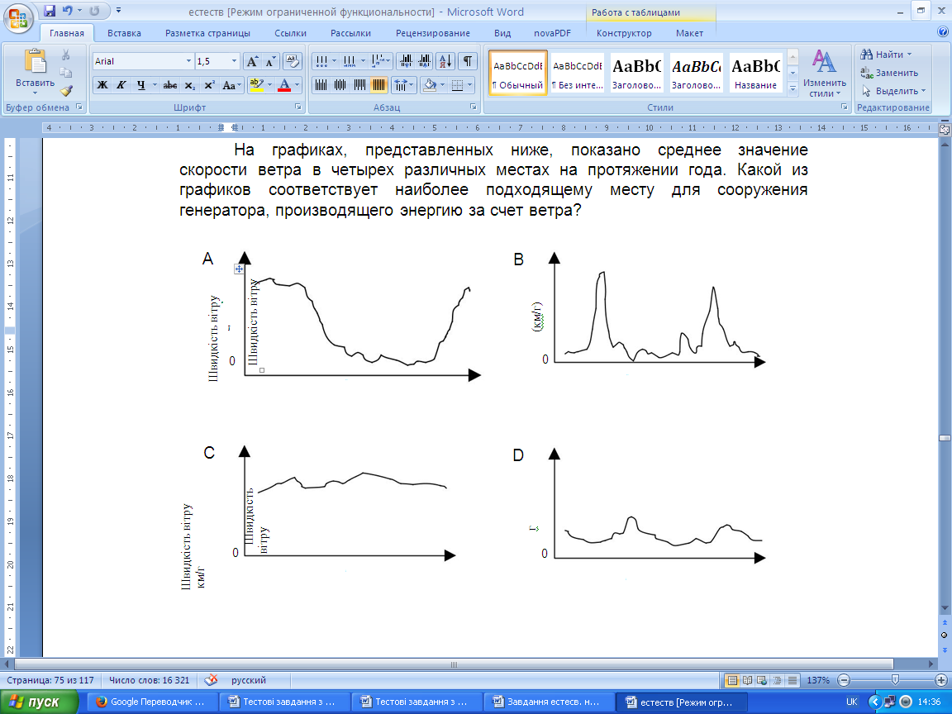
Завдання 2
Чим сильніший вітер, тим швидше обертаються лопаті вітряків і, таким чином, виробляється більше електроенергії. Однак насправді між швидкістю вітру і виробленою електроенергією немає прямого зв'язку. Нижче наведено чотири умови, за яких в дійсності виробляється енергія за допомогою вітру.
• Лопаті почнуть обертатися, коли швидкість вітру буде дорівнює V1.
• З міркувань безпеки швидкість обертання лопатей не збільшуватиметься, коли швидкість вітру збільшиться до V2.
• При швидкості вітру, що дорівнює V2, електрична енергія буде максимальною.
• Лопаті перестануть обертатися, коли швидкість вітру буде дорівнювати V3.
На якому з графіків найкраще показана залежність між швидкістю вітру і електроенергії, що виробляється, при дотриманні цих умов роботи?
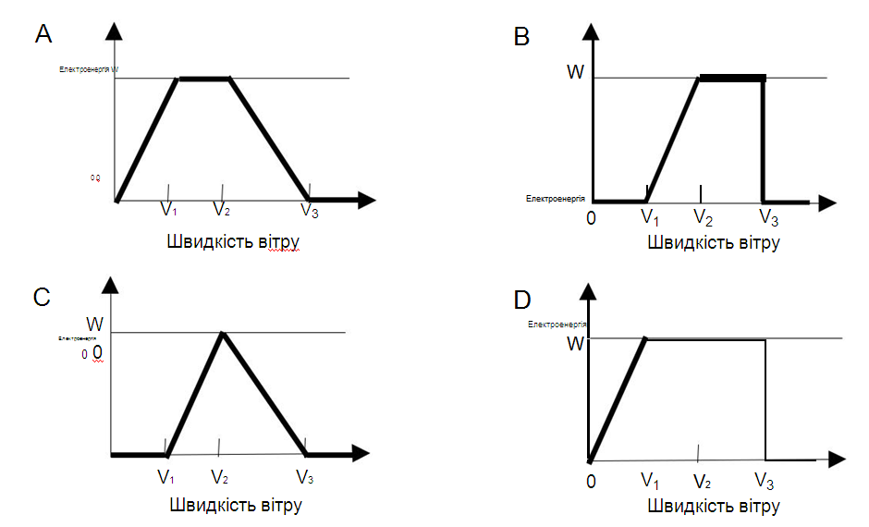
Запитання 3
Чим більша висота над рівнем моря, тим повільніше обертаються лопаті вітряних млинів при однаковій швидкості вітру.
Яке з наступних тверджень краще всього використати для пояснення, чому лопаті вітряних млинів, розташованих на більшій висоті над рівнем моря, обертаються повільніше при однаковій швидкості вітру?
A Чим вище над рівнем моря, тим менше щільність повітря.
B Чим вище над рівнем моря, тим нижче температура.
C Чим вище над рівнем моря, тим менше сила тяжіння.
D Чим вище над рівнем моря, тим частіше йде дощ.
Завдання 4
Опишіть одну перевагу і один недолік виробництва енергії за рахунок вітру в порівнянні з виробництвом електроенергії, при якому використовується таке паливо, як вугілля чи нафта.
перевага___________________________________________________________________________________________________________________________________недолік____________________________________________________________________________________________________________________________________

№ 8 ГАРЯЧА РОБОТА
Запитання 1
Петро ремонтує старий будинок. Він залишив у багажнику своєї машини пляшку води, декілька цвяхів і дерев'яний брусок. Після того, як машина три години простояла на сонці, температура усередині неї досягла 40 ºC.
Що сталося з предметами в машині?
Обведіть «Так» або «Ні» для кожного твердження.
Чи сталося з предметами в машині таке? | Так або Ні?
Температура усіх предметів стала  однаковою | Так / Ні
Через деякий час вода почала кипіти | Так / Ні
Через деякий час цвяхи розжарилися  до червоного кольору | Так / Ні

Завдання 2
Петро налив собі чашку кави, температура якої була приблизно 90 ºC, і чашку холодної мінеральної води, температура якої приблизно 5 ºC. Обидві чашки однакові і обсяг напоїв теж однаковий. Температура в кімнаті, де перебував Петро, була приблизно 20 ºC.
Який, найімовірніше, буде температура кави і мінеральної води через 10 хвилин?
A 70ºC і 10ºC
B 90ºC і 5ºC
C 70ºC і 25ºC
D 20ºC і 20ºC

Завдання 3
Наскільки Вам цікаво наступне?
Позначте лише одну клітинку в кожному рядку.

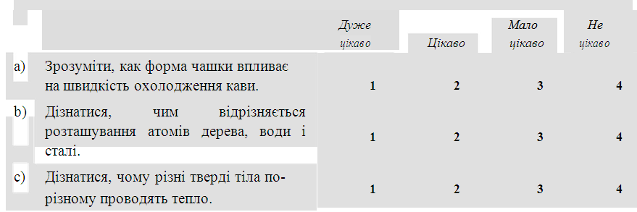

№ 9 МЕРІ МОНТЕГЮ
Прочитайте газетну статтю і дайте відповідь на запитання.
ІСТОРІЯ ВАКЦИНАЦІЇ

Мері Монтегю була красивою жінкою. Вона вижила після захворювання натуральною віспою в 1715 році, але вся її шкіра була покрита рубцями. У 1717 році, коли вона жила в Туреччині, вона спостерігала метод, названий щепленням, який там зазвичай використовувався. Він полягав у тому, що на шкірі здорових молодих людей робили подряпину і вносили в неї слабку форму вірусу натуральної віспи, після чого вони хворіли, але в більшості випадків хвороба проходила в легкій формі.
Мері Монтегю була так переконана в безпеки щеплення, що вона дозволила зробити щеплення своїм синові й дочці.
У 1796 році Едвард Дженнер використовував щеплення спорідненої хвороби, коров'ячої віспи, щоб виробляти антитіла проти натуральної віспи. У порівнянні з щепленням від натуральної віспи це щеплення мало менші побічні ефекти, і людина після щеплення не заражала інших. Цей спосіб стали називати вакцинацією.
Завдання 1
Від якого роду захворювань можна робити людям вакцинацію?
A Від спадкових захворювань, як гемофілія.
B Від захворювань, що викликаються вірусами, як поліомієліт.
C Від захворювань, пов'язаних з порушеннями функцій організму, як діабет.
D Від будь-яких захворювань, від яких немає ліків.
Завдання 2
Якщо тварини або люди захворюють інфекційною хворобою, що зумовлюють бактерії, і потім видужують, то той тип бактерій, який спричинив ці хвороби, зазвичай не викликає у них цю хворобу знову.
Яка причина цього явища?
A Організм знищив усі бактерії, якщо можуть бути причиною тієї ж самої хвороби.
B Організм виробив антитіла, що знищують цей тип бактерій перш, ніж вони почнуть розмножуватися.
C Червоні кров'яні клітини знищують усі бактерії, що можуть бути причиною тієї ж самої хвороби.
D Червоні кров'яні клітини захоплюють цей тип бактерій і позбавляють від них організм.
Завдання 3
Чому дітям і літнім людям особливо рекомендується робити щеплення проти грипу? Укажіть одну з причин.
_______________________________________________________________________________________________________________________________________________________________________________________________________________
Завдання 4
Наскільки Ви згодні з наступним висловлюванням?
Позначте лише одну клітинку в кожному рядку.

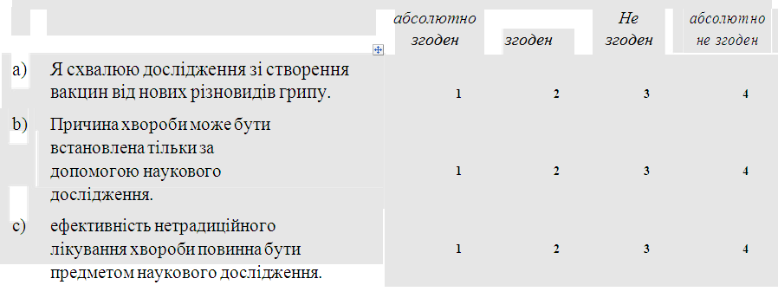

№10 ПИТНА ВОДА
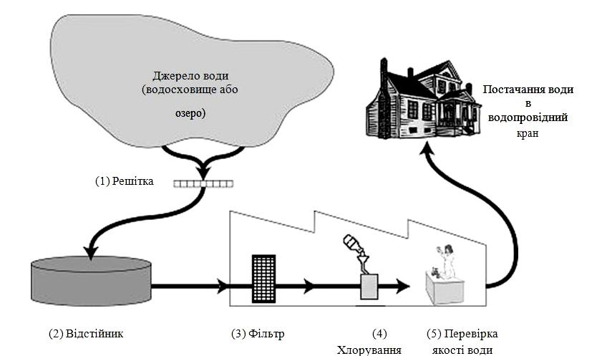
На малюнку, представленому вище, показано, як вода, що подається в міські будинки, стає придатною для пиття.
Завдання 1
Важливо мати джерело хорошої питної води. Води, що знаходяться під землею, називаються ґрунтовими водами.
Назвіть одну причину, чому в ґрунтовій воді менше бактерій і забруднюючих часток, ніж у воді, що взята з поверхневих джерел, таких як озера і річки.
_______________________________________________________________________________________________________________________________________________________________________________________________________________
Завдання 2
Очищення води часто здійснюється в декілька етапів, що включають різні способи. Процес очищення, показаний на малюнку, включає чотири етапи (пронумеровані 1-4). На другому етапі вода збирається у відстійнику.
Яким чином відбувається очищення води на цьому етапі?
A Бактерії, що знаходяться у воді, гинуть.
B У воду додають кисень.
C Гравій і пісок осідають на дно.
D Токсичні речовини розчиняються.
Завдання 3
На четвертому етапі процесу очищення вода хлорується.
Навіщо у воду додають хлор?
_______________________________________________________________________________________________________________________________________________________________________________________________________________
Завдання 4
Припустимо, що співробітники водоочисних споруд, відповідальні за контроль за якістю води, при зборі чергової проби виявили у воді якісь небезпечні бактерії після того, як очисний процес вже був завершений.
Що повинні зробити в цьому випадку люди у себе удома перед тим, як пити цю воду?
_______________________________________________________________________________________________________________________________________________________________________________________________________________
Завдання 5
Чи може вживання забрудненої води спричинити наступні захворювання?
Обведіть «Так» або «Ні» для кожного випадку.
Чи може вживання забрудненої води спричинити наступні захворювання? | Так або Ні?
Діабет | Так / Ні
Діарея | Так / Ні
ВІЛ-інфекція або СНІД | Так / Ні

Завдання 6
Наскільки вам цікаве наступне?
Позначте тільки одну клітинку в кожному рядку.
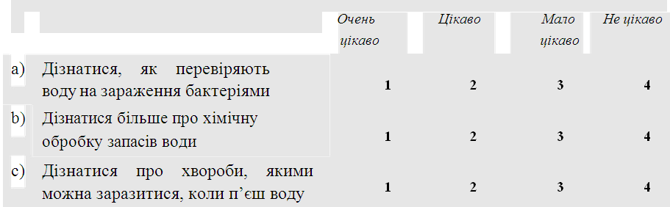

№ 11 КАРІЄС ЗУБІВ

Бактерії, що живуть у нас у роті, є причиною карієсу зубів. Карієс став проблемою з початку 18 століття, коли цукор став доступним завдяки збільшенню його виробництва з цукрової тростини.
У даний час ми багато знаємо про карієс, наприклад:
• Бактерії, які є причиною карієсу, харчуються цукром.
• Цукор перетворюється на кислоту.
• Кислота пошкоджує поверхню зубів.
• Чищення зубів допомагає запобігти карієсу.
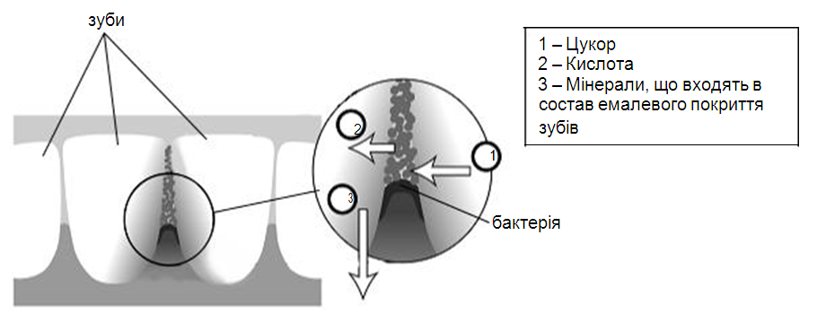
Завдання 1
Яка роль бактерій при карієсі зубів?
A Бактерії виробляють емаль.
B Бактерії виробляють цукор.
C Бактерії виробляють мінерали.
D Бактерії виробляють кислоту.

Завдання 2
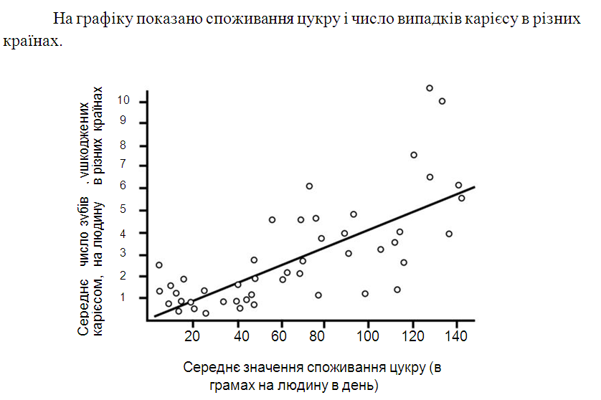
Кожна країна на графіку представлена точкою.
Яке з наступних висловлювань підтверджується даними, наведеними на графіку?
A У деяких країнах люди чистять зуби частіше, ніж в інших країнах.
B Чим більше люди їдять цукру, тим більша ймовірність, що в них буде карієс.
C В останні роки в багатьох країнах збільшилася частота захворювань карієсом.
D В останні роки в багатьох країнах споживання цукру збільшилося.

Завдання 3
У деякій країні середнє число пошкоджених карієсом зубів на одну людину досить високе.
Чи можна отримати відповіді на наступні запитання, що стосуються проблеми карієсу зубів у цій країні, шляхом проведення наукових експериментів? Обведіть «Так» або «Ні» для кожного питання.
Чи можна отримати відповіді наступні питання, що стосуються проблеми карієсу зубів, шляхом проведення наукових експериментів? | Так або Ні?
Який вплив на проблему карієсу зубів чинитиме додавання з'єднань фтору у водопровідну воду? | Так / Ні
Скільки повинно коштувати відвідування зубного лікаря? | Так / Ні

Завдання 4
Наскільки Вам цікаво наступне?
Позначте тільки одну клітинку у кожній у кожному рядку
